**ΕΛΛΗΝΙΚΗ ΣΥΝΟΜΟΣΠΟΝΔΙΑ ΕΜΠΟΡΙΟΥ & ΕΠΙΧΕΙΡΗΜΑΤΙΚΟΤΗΤΑΣ**

Αθήνα, 14 Νοεμβρίου 2014

**ΔΕΛΤΙΟ ΤΥΠΟΥ**

**«Τα αποτελέσματα των ενδιάμεσων εκπτώσεων 2014»**

Η ΕΣΕΕ πραγματοποίησε την περιοδική έρευνα για τις ενδιάμεσες εκπτώσεις και διερεύνησε τη στάση και τις απόψεις των εμπόρων για το άνοιγμα των Κυριακών. Η έρευνα ήταν τηλεφωνική με χρήση δομημένου ερωτηματολογίου σε τυχαίο δείγμα 250 εμπορικών επιχειρήσεων σε παραδοσιακές εμπορικές αγορές αστικών κέντρων της χώρας. Επίσης καταγράφηκαν οι απόψεις πολλών Εμπορικών Συλλόγων από όλη τη χώρα.

***Εκπτώσεις***

Συνολικά, η εκπτωτική περίοδος του Νοεμβρίου, όσον αφορά τις πωλήσεις των εμπορικών καταστημάτων κινήθηκε σε **ίδια ή χαμηλότερα επίπεδα** από την αντίστοιχη περσινή. Το 40,2% των επιχειρήσεων είδε τις φετινές πωλήσεις τη συγκεκριμένη περίοδο αναφοράς να παραμένουν στα ίδια επίπεδα και το 37,2% σε χαμηλότερα. Σε μεγαλύτερο βαθμό πλήττονται οι επιχειρήσεις που δραστηριοποιούνται σε πωλήσεις ειδών οικιακού εξοπλισμού όπου το ποσοστό αυτών που εμφάνισαν χαμηλότερες πωλήσεις ανέρχεται στο **47,2%.** Το ίδιο φαινόμενο παρατηρείται και για τις επιχειρήσεις που έχουν έδρα στην επαρχία, όπου το αντίστοιχο ποσοστό φτάνει στο 44,2% Τέλος μία στις πέντε εμπορικές επιχειρήσεις εμφάνισε αύξηση πωλήσεων την εκπτωτική περίοδο του Νοεμβρίου του 2014 έναντι του 2013.

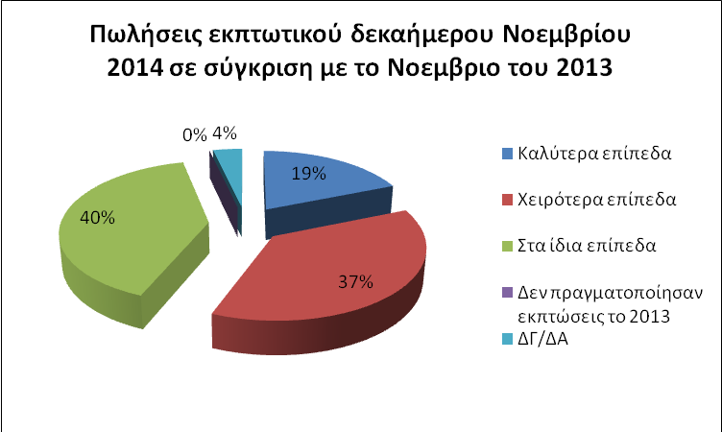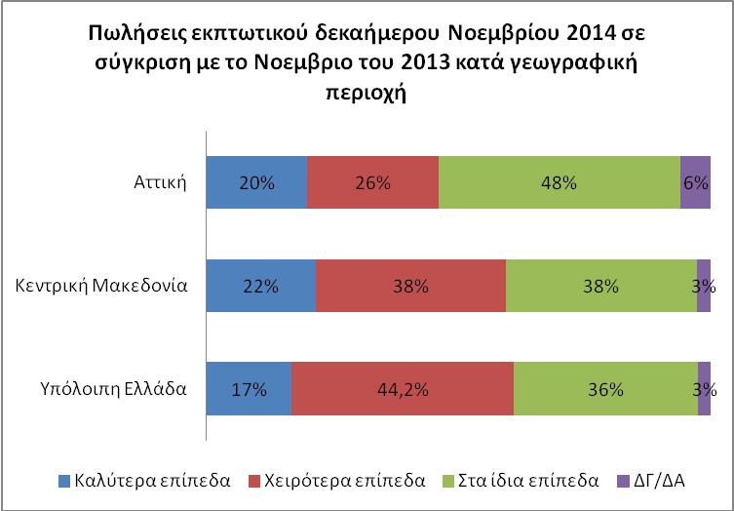

Πανελλαδικά οι επιχειρήσεις που **δεν συμμετείχαν** στο εκπτωτικό δεκαήμερο του Νοεμβρίου, **αγγίζουν το ένα τρίτο του συνόλου του δείγματος,** συγκεκριμένα το 28%. Όσον αφορά τις υπόλοιπες, το επίπεδο των εκπτώσεων κυμάνθηκε για την πλειονότητά τους μεταξύ 11% και 20%.

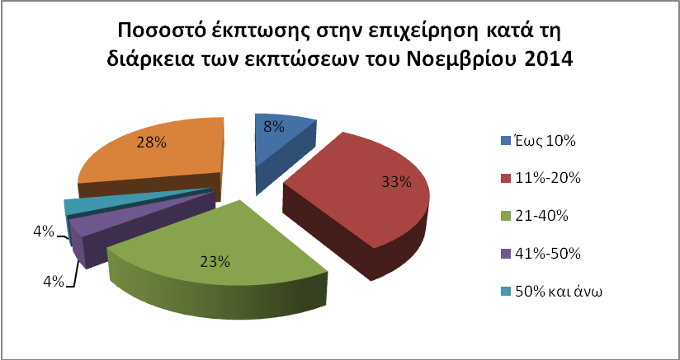

Ενδιαφέρον παρουσιάζει το επίπεδο των εκπτώσεων ανάλογα με τον τομέα δραστηριότητας των επιχειρήσεων. Καταρχήν μία στις δύο επιχειρήσεις στον κλάδο των επιμορφωτικών και ψυχαγωγικών ειδών δεν συμμετείχαν στις εκπτώσεις του Νοεμβρίου, ενώ το αντίστοιχο ποσοστό στις επιχειρήσεις με είδη ένδυσης συμπιέζεται στο 14%. Όμως τρεις στις πέντε επιχειρήσεις που δραστηριοποιούνται στην ένδυση πραγματοποίησαν μάλλον χαμηλές εκπτώσεις της τάξεως έως 20%.

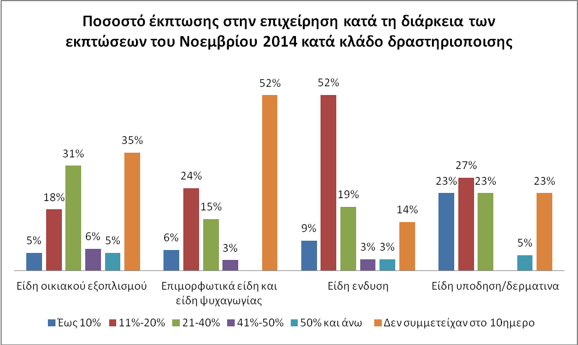

Τα εμπορεύματα που διέθεσαν οι επιχειρήσεις σε έκπτωση αφορούσαν είτε το σύνολο των εμπορευμάτων τους, είτε το μεγαλύτερο μέρος των νέων παραλαβών της σεζόν καθιστώντας το εκπτωτικό δεκαήμερο αρκετά δελεαστικό ως προς την ποικιλία, για τους καταναλωτές.

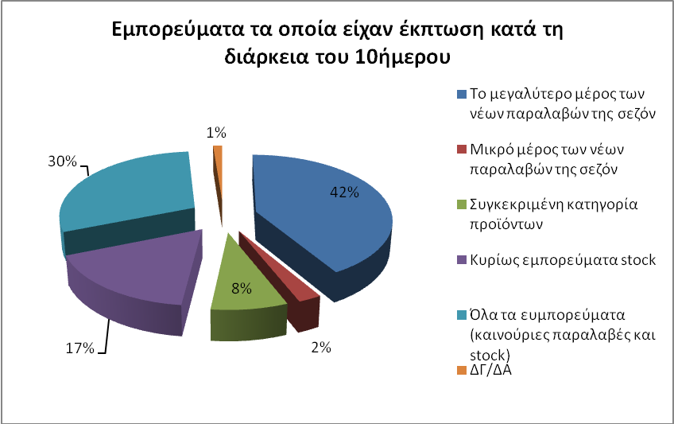

Το εκπτωτικό δεκαήμερο του Νοεμβρίου φαίνεται να μην επηρεάζει τον συνολικό τζίρο, για το διάστημα της φθινοπωρινής – χειμερινής σεζόν, το 43% των επιχειρήσεων. Επίσης ένας στους τέσσερις επιχειρηματίες πιστεύει ότι τελικά μειώνει τον συνολικό τζίρο, ενώ ένας στους τρεις ότι έχει θετικό αντίκτυπο.

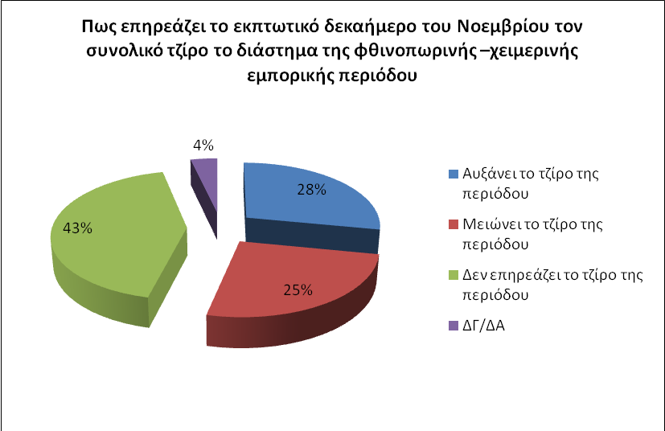

Το ίδιο περίπου ποσοστό με τις επιχειρήσεις που αυξάνουν τον τζίρο τους λόγω του δεκαημέρου, δηλαδή το ένα τρίτο, βρίσκει σύμφωνο η εφαρμογή του συγκεκριμένου μέτρου, αντιθέτως η πλειονότητα (52%) του εμπορικού κόσμου διαφωνεί με την εφαρμογή του.

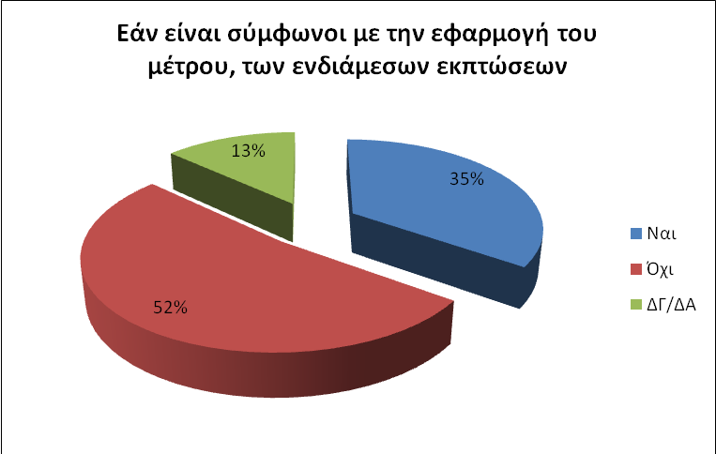

**Οι Εμπορικοί Σύλλογοι για τις εκπτώσεις**

Σύμφωνα με τους κατά τόπους Εμπορικούς Συλλόγους, οι πωλήσεις των καταστημάτων λιανεμπορίου το εν λόγω διάστημα των ενδιάμεσων εκπτώσεων κινήθηκαν οριακά πτωτικά σε σύγκριση με την αντίστοιχη ενδιάμεση εκπτωτική περίοδο. Παρατίθεται Πίνακας με τις δηλώσεις των Εμπορικών Συλλόγων.

**«ΕΝΔΙΑΜΕΣΕΣ ΕΚΠΤΩΣΕΙΣ 2014»**

|  |  |
| --- | --- |
| **Εκτίμηση της αγοραστικής κίνησης κατά την περίοδο των ενδιάμεσων εκπτώσεων σε 85 περιοχές της χώρας**  **Νοέμβριος (2014/2013)** | |
| **Περιοχές** | **% μείωσης/αύξησης** |
| 1. Αθήνα (κέντρο) | (+) 0-10% |
| 1. Θεσσαλονίκη (κέντρο) | (-) 11-20% |
| 1. Πειραιάς | (+) 0-10% |
| 1. Ν. Ιωνία | ΣΤΑ ΙΔΙΑ ΕΠΙΠΕΔΑ |
| 1. Περιστέρι | ΣΤΑ ΙΔΙΑ ΕΠΙΠΕΔΑ |
| 1. Μοσχάτο | (-) 0-10% |
| 1. Νίκαια | (+) 0-10% |
| 1. Χαλάνδρι | (+) 11-20% |
| 1. Κηφισιά | (-)0-10% |
| 1. Μαρούσι | (-)0-10% |
| 1. Γαλάτσι | (+) 0-10% |
| 1. Ίλιον | ΣΤΑ ΙΔΙΑ ΕΠΙΠΕΔΑ |
| 1. Γλυφάδα | ΣΤΑ ΙΔΙΑ ΕΠΙΠΕΔΑ |
| 1. Π. Φάληρο | (+) 11-20% |
| 1. Κερατσίνι | ΣΤΑ ΙΔΙΑ ΕΠΙΠΕΔΑ |
| 1. Πατήσια | (+) 11-20% |
| 1. Λευκάδα | ΣΤΑ ΙΔΙΑ ΕΠΙΠΕΔΑ |
| 1. Αγρίνιο | ΣΤΑ ΙΔΙΑ ΕΠΙΠΕΔΑ |
| 1. Αλεξανδρούπολη | (-) 0-10% |
| 1. Ιωάννινα | ΣΤΑ ΙΔΙΑ ΕΠΙΠΕΔΑ |
| 1. Άρτα | (-) ΜΕΓΑΛΥΤΕΡΗ ΑΠΟ 41% |
| 1. Αταλάντη | ΣΤΑ ΙΔΙΑ ΕΠΙΠΕΔΑ |
| 1. Ηγουμενίτσα | ΣΤΑ ΙΔΙΑ ΕΠΙΠΕΔΑ |
| 1. Λαμία | (+) 21-30% |
| 1. Αγ. Κωνσταντίνος | (-) ΜΕΓΑΛΥΤΕΡΗ ΑΠΟ 41% |
| 1. Σύρος | (-) 0-10% |
| 1. Λιβαδειά | (-) 11-20% |
| 1. Θήβα | (-) 21-30% |
| 1. Γιαννιτσά | ΣΤΑ ΙΔΙΑ ΕΠΙΠΕΔΑ |
| 1. Έδεσσα | ΣΤΑ ΙΔΙΑ ΕΠΙΠΕΔΑ |
| 1. Πτολεμαΐδα | ΣΤΑ ΙΔΙΑ ΕΠΙΠΕΔΑ |
| 1. Αμύνταιο | ΣΤΑ ΙΔΙΑ ΕΠΙΠΕΔΑ |
| 1. Καβάλα | (-) 21-30% |
| 1. Βέροια | (-) 11-20% |
| 1. Φλώρινα | (-) 0-10% |
| 1. Ρόδος | (-) 21 – 30% |
| 1. Κάρυστος | ΣΤΑ ΙΔΙΑ ΕΠΙΠΕΔΑ |
| 1. Χαλκίδα | (-) 11-20% |
| 1. Πύργος | ΣΤΑ ΙΔΙΑ ΕΠΙΠΕΔΑ |
| 1. Καρδίτσα | ΣΤΑ ΙΔΙΑ ΕΠΙΠΕΔΑ |
| 1. Φάρσαλα | (-) 21-30% |
| 1. Βόλος | ΣΤΑ ΙΔΙΑ ΕΠΙΠΕΔΑ |
| 1. Δράμα | (-) 0-10% |
| 1. Κατερίνη | (-) 11-20% |
| 1. Κομοτηνή | ΣΤΑ ΙΔΙΑ ΕΠΙΠΕΔΑ |
| 1. Μεγ. Παναγιά- Χαλκιδική | (-) ΜΕΓΑΛΥΤΕΡΗ ΑΠΟ 41% |
| 1. Πολύγυρος- Χαλκιδική | (-) ΜΕΓΑΛΥΤΕΡΗ ΑΠΟ 41% |
| 1. Ρέθυμνο | **(+)** 0-10% |
| 1. Αγ. Νικόλαος (Κρήτης) | (-) 11-20% |
| 1. Σάμος | **(+)** 0-10% |
| 1. Καλαμάτα | **(+)** 0-10% |
| 1. Χανιά | (+) 11-20% |
| 1. Σέρρες | (-) ΜΕΓΑΛΥΤΕΡΗ ΑΠΟ 41% |
| 1. Σπάρτη | **(+)** 0-10% |
| 1. Πάτρα | ΣΤΑ ΙΔΙΑ ΕΠΙΠΕΔΑ |
| 1. Ηράκλειο | (-) 0-10% |
| 1. Κέρκυρα | (-) 0-10% |
| 1. Κόρινθος | (-) 11-20% |
| 1. Κυπαρισσία | (-) 21-30% |
| 1. Ζάκυνθος | (-) 11-20% |
| 1. Ναύπλιο | (-) 0-10% |
| 1. Κιάτο | (+) 0-10% |
| 1. Λέσβος | (-) 11-20% |
| 1. Νάξος | ΣΤΑ ΙΔΙΑ ΕΠΙΠΕΔΑ |
| 1. Λασίθι | ΣΤΑ ΙΔΙΑ ΕΠΙΠΕΔΑ |
| 1. Ξάνθη | (-) 21-30% |
| 1. Τρίκαλα | ΣΤΑ ΙΔΙΑ ΕΠΙΠΕΔΑ |
| 1. Λάρισα | ΣΤΑ ΙΔΙΑ ΕΠΙΠΕΔΑ |
| 1. Αργοστόλι | ΣΤΑ ΙΔΙΑ ΕΠΙΠΕΔΑ |
| 1. Ναύπακτος | (-) 0-10% |
| 1. Πύλος | (-) 0-10% |
| 1. Αγ.Θεόδωροι | (-) 21-30% |
| 1. Άργος | (-) 11-20% |
| 1. Κεφαλονιά &Ιθάκη | ΣΤΑ ΙΔΙΑ ΕΠΙΠΕΔΑ |
| 1. Ελασσόνα | (-) ΜΕΓΑΛΥΤΕΡΗ ΑΠΟ 41% |
| 1. Σητεία | ΣΤΑ ΙΔΙΑ ΕΠΙΠΕΔΑ |
| 1. Ιεράπετρα | (-) ΜΕΓΑΛΥΤΕΡΗ ΑΠΟ 41% |
| 1. Κιλκίς | (-) 0-10% |
| 1. Σκύδρα | (-) 0-10% |
| 1. Κοζάνη | ΣΤΑ ΙΔΙΑ ΕΠΙΠΕΔΑ |
| 1. Γρεβενά | ΣΤΑ ΙΔΙΑ ΕΠΙΠΕΔΑ |
| 1. Σαντορίνη | ΣΤΑ ΙΔΙΑ ΕΠΙΠΕΔΑ |
| 1. Ορεστιάδα | ΣΤΑ ΙΔΙΑ ΕΠΙΠΕΔΑ |
| 1. Λήμνος | (-) 21-30% |
| 1. Κως | ΣΤΑ ΙΔΙΑ ΕΠΙΠΕΔΑ |

**Κυριακή**

Στο πλαίσιο της έρευνας, οι έμποροι ρωτήθηκαν εάν, σύμφωνα με την δυνατότητα που τους εκχωρεί η πρόσφατη υπουργική απόφαση, άνοιξαν τα καταστήματά τους την Κυριακή 2 Νοεμβρίου. Για **ΟΣΑ καταστήματα** άνοιξαν παρατηρείται ότι τρεις στους τέσσερις επιχειρηματίες πιστεύουν ότι τελικά η Κυριακή **δεν επηρέασε θετικά τον τζίρο του εκπτωτικού δεκαημέρου.** Με άλλα λόγια ο τζίρος της Κυριακής απορρόφησε εκείνο των προηγούμενων και επόμενων ημερών.

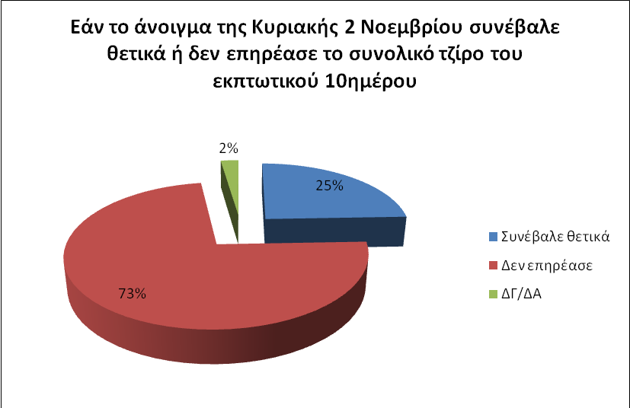

Αναφορικά με τον αριθμό των απασχολούμενων, μόλις το 1% των επιχειρήσεων έχει προσλάβει επιπλέον υπάλληλο για να καλύψει την ανάγκη απασχόλησης προσωπικού για τις Κυριακές. Το 65% των περιπτώσεων έχει επωμιστεί προσωπικά την κάλυψη της ανάγκης, ενώ το 33% έχει επεκτείνει το ωράριο του υπάρχοντος προσωπικού.

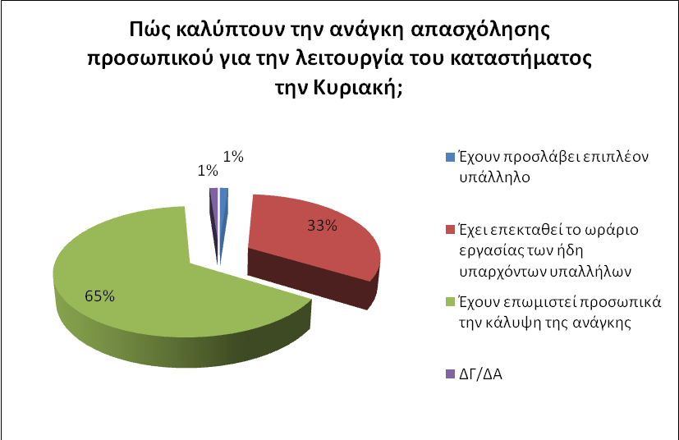

Όσον αφορά το λειτουργικό κόστος της επιχείρησης, το 45% των επιχειρήσεων απάντησαν ότι επιβαρύνεται είτε πάρα πολύ είτε πολύ από το άνοιγμα των Κυριακών, το 35% λίγο ενώ μόλις το 16% δήλωσε ότι δεν έχει επιβαρυνθεί καθόλου.

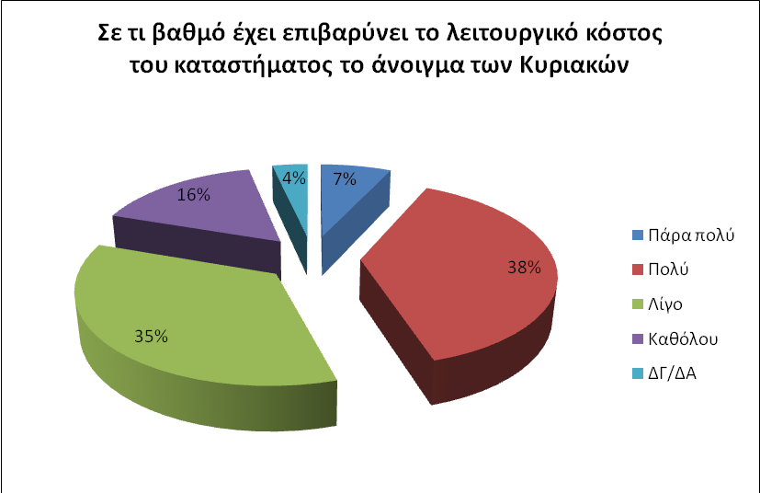

**Αποπληθωρισμός και Προσφορές**

Πόσο τελικά συμφέρει τον καταναλωτή η απελευθέρωση των προσφορών σε περίοδο επίμονου αποπληθωρισμού;

Οι αποπληθωριστικές πιέσεις συνεχίστηκαν για 20ό συνεχή μήνα στην ελληνική οικονομία, εξέλιξη που παγιώνει την πτωτική τάση του επιπέδου των τιμών στη χώρα. Το συμπέρασμα αυτό προκύπτει τόσο από την ανάλυση του Εθνικού Δείκτη Τιμών Καταναλωτή (ΔΤΚ) όσο και από την εξέταση του Εναρμονισμένου Δείκτη Τιμών Καταναλωτή (ΕνΔΤΚ). Ειδικότερα τον Οκτώβριο, ο ΔΤΚ υποχώρησε (-1,7%), συγκριτικά με τον αντίστοιχο μήνα πέρυσι, ενώ η μέση μεταβολή δωδεκάμηνης περιόδου διαμορφώθηκε σε -1,4%. Αντίστοιχα, ο ΕνΔΤΚ συρρικνώθηκε τόσο σε σχέση με τον Οκτώβριο του 2013 (-1,8%), όσο και ως μέση μεταβολή δωδεκάμηνης περιόδου (-1,5%). Οι αρνητικές αυτές επιδόσεις συγκαταλέγονται μάλιστα στις τέσσερις χειρότερες από την εκδήλωση του αποπληθωρισμού τον Μάρτιο του 2013. Αν μάλιστα ληφθεί υπόψη ο κίνδυνος του αποπληθωρισμού που απειλεί σοβαρά πλέον την Ευρωζώνη (0,3% ο πληθωρισμός το Σεπτέμβριο και στο 0,4% η πρόβλεψη για τον Οκτώβριο ), προκαλείται δικαιολογημένη ανησυχία για τη δυνατότητα ανάκαμψης ή έστω σταθεροποίησης του επιπέδου των τιμών. Παράλληλα, ιδιαίτερο προβληματισμό προκύπτει από το γεγονός ότι οι παραπάνω εξελίξεις έλαβαν χώρα τη στιγμή που οι ενδείξεις σταθεροποίησης της ελληνικής οικονομίας και βελτίωσης του μακροοικονομικού και επιχειρηματικού περιβάλλοντος ενισχύονται.

Εκτός από την πτώση του ονομαστικού ΑΕΠ, τη δυσμενή μεταβολή της αναλογίας του δημοσίου χρέους ως προς το προϊόν (βιωσιμότητα χρέους), την άνοδο των πραγματικών επιτοκίων και την ακύρωση επενδύσεων, η διαφαινόμενη παγίωση των **αποπληθωριστικών πιέσεων επιφέρει αρνητικές επιπτώσεις στη λειτουργία της αγοράς.** Ο «διαιωνιζόμενος» αποπληθωρισμός δημιουργεί **προσδοκίες** για περαιτέρω υποχώρηση των τιμών των προϊόντων και των υπηρεσιών στο μέλλον, με αποτέλεσμα την αναβολή των αγορών και την πτώση της ζήτησης. Παράλληλα, η αναβλητικότητα της καταναλωτικής δαπάνης μειώνει τον κύκλο εργασιών των επιχειρήσεων, διογκώνοντας το ήδη οξύ πρόβλημα της ελλιπούς ρευστότητας αλλά και των φτωχών επιχειρηματικών αποτελεσμάτων. Πρόκειται με άλλα λόγια για φαύλο κύκλο.

Ο πρόεδρος της ΕΣΕΕ, κ. **Βασίλης Κορκίδης** σχολίασε τα αποτελέσματα:

*«Οι παραπάνω εξελίξεις συντελούν στη διατήρηση του φαύλου κύκλου της ισχνής οικονομικής δραστηριότητας, αφού στην ουσία διασκεδάζουν κάθε πιθανότητα ανάκαμψης. Ήδη, οι «πολλά υποσχόμενες» ενδιάμεσες εκπτώσεις (Μαΐου-Νοεμβρίου) δεν κατάφεραν να τονώσουν τον κύκλο εργασιών, αλλά σύμφωνα με τα πανελλαδικά στοιχεία, στην πραγματικότητα συνετέλεσαν στη συρρίκνωση του τζίρου των μικρομεσαίων εμπορικών επιχειρήσεων. Ως εκ τούτου, η απελευθέρωση των προσφορών σε ένα περιβάλλον επίμονων αποπληθωριστικών πιέσεων το μόνο που θα κατορθώσει είναι να απελευθερώσει τον επιζήμιο εγχώριο αρνητικό πληθωρισμό με περαιτέρω πτώση του κύκλου εργασιών και διόγκωση των αρνητικών αποτελεσμάτων των επιχειρήσεων. Υπό αυτό το πρίσμα, ο καταναλωτής θα βρεθεί αντιμέτωπος με διπλές τιμές όλο το χρόνο χωρίς δυνατότητα σύγκρισης, με χαμηλότερης ποιότητας προϊόντα και υπηρεσίες αλλά και με ολιγοπωλιακού χαρακτήρα συμπεριφορές και άλλες πρακτικές».*